Воронежская область
Новоусманский район
МКОУ «Рождественско-Хавская СОШ»
структурное подразделение «Нижнекатуховская ООШ»

Выполнили: учащиеся 1-9 классов СП «Нижнекатуховская СОШ»
Руководители: Писарева Г. Ф.
Солодовникова Т. Г.
Тимина Л.. В.
Сухорукова Н. А.

Нижняя Катуховка
2018
Содержание
- Цели и задачи……………………………………………стр. 3
- План работы……………………………………………..стр. 4
- Методы работы………………………………………….стр. 5
- Географическое положение…………………………….стр. 6
- История возникновения села и его названия………….стр. 7-10
- Рельеф. Геологическое строение.
Минерально - сырьевые ресурсы……………………… стр.11
- Климат…………………………………………………....стр. 12-13
- Почвенные ресурсы……………………………………..стр. 14
- Водные ресурсы…………………………………………стр. 15-16
- Животный и растительный мир……………………….стр. 17
- Диалекты, традиции, обычаи, народное творчество….стр. 18-23
- Литература……………………………………………….стр. 24
- Приложения……………………………………………...стр. 25-28

Цели:
- Обобщить и систематизировать краеведческий материал.
- Повысить уровень краеведческих знаний.
- Научиться различным видам поиска необходимых материалов по истории родного края.
- Воспитание чувства гордости за свою Родину, чувства уважения к её историческому прошлому.

Задачи:

- Активизация поисковой деятельности учащихся.
- Выработка умений по ведению посильной исследовательской работы в области краеведения.
- Создать архив краеведческих материалов.
- Формирование и сохранение семейных ценностей и традиций.
- Формирование у школьников навыков информационной культуры. Использование Интернет и информационных технологий в изучение краеведения.
- Формирование общеучебных умений и навыков .

План исследовательской работы

- Разработка плана исследования по теме.
- Работа с литературными источниками.
- Знакомство с материалами школьного музея.
- Встреча со старожилами села.
- Обработка материала.
- Оформление работы.
- Выступление по материалам работы на окружной конференции.
- Разработка плана дальнейших исследований по данной теме.

Методы работы.

- Наблюдение.
- Эксперимент.
- работа с литературными источниками.
- Интервью.
- Опросы.
- Обработка статистических и опытных данных.
- Исследование исторических находок и документов с описанием, анализом и сравнением краеведческих источников (работа в архивах, музеях).
- Исследовательский метод.
- Частично-поисковый метод.
- Объяснительно-иллюстративный метод.

- Экономико-географическое положение Нижнекатуховского сельского поселения.
(Приложение №1)
Нижнекатуховское сельское поселение расположено в восточной части Новоусманского муниципального района Воронежской области.
Сельское поселение граничит: на северо-западе и севере - с Верхнехавским муниципальным районом, на востоке и юго-востоке- с Панинским муниципальным районом, на юге и юго-западе - с Хлебенским сельским поселением.
На территории сельского поселения расположено два населённых пункта: село Нижняя Катуховка, село Трудолюбовка.
Поселение имеет достаточно выгодное транспортное положение. Село Нижняя Катуховка является административным центром сельского поселения, располагается в центральной части сельского поселения на расстоянии 40 км от административного центра Новоусманского муниципального района – село Новая Усмань и сообщается с ним по автомобильной дороге федерального значения «Воронеж - Тамбов», пересекающей южную часть населённого пункта. С Трудолюбовка располагается в 4 км к юго-западу от административного центра сельского поселения и сообщается с селом Нижняя Катуховка по автомобильной дороге общего пользования регионального значения «Воронеж – Тамбов» - с. Трудолюбовка».
По территории сельского поселения в широтном направлении проходит русло реки Правая Хава. Восточнее села Нижняя Катуховка располагается устье реки Ястребовка, русло которой пересекает село Трудолюбовка.

- История возникновения села Нижняя Катуховка и его названия.
Село Нижняя Катуховка расположено на берегах реки Правая Хава в 40 км от районного центра Новая Усмань. Основано переселенцами из городка Орлова, который в 17 веке был оборонительным сооружением города Воронеж. К западу от Орлова был большой лесной массив «Усманский бор». А к востоку – степь.C ростом населения городка вся близлежащая степь была распахана. Поэтому для летнего содержания овец, молодняка коров, лошадей орловские крестьяне стали их угонять на всё лето в степь за 20-25км на восток и юго – восток от Орлова. Вначале более богатые жители на степных просторах берегов Правая Хава строили на лето открытые и закрытые помещения – загоны, которые называли «катухи», а затем и самые бедные орловские крестьяне начали искать счастье на этих новых землях. Они строили себе землянки, саманные хатенки и обосновывались в них на постоянное житьё. Так в нижнем течении реки появилось поселение, за которым закрепилось название «Катухи». Позже старое название несколько видоизменилось и появилось село Нижняя Катуховка.
В 1835 году здесь уже было 76 дворов. В 1863 году была построена церковь. В 1882 году был произведён раздел земли - отделение от земельной общины Орлова. В результате у 60 хозяйств уменьшилась земля, а 11 – остались без неё. К концу 80-х годов в селе имелось 95 хозяйств, обрабатывающих свои наделы собственным инвентарём. Тридцать семей занимались промыслом. В селе была одна лавка, один трактир, восемнадцать различных мастерских.
В 1896 году в Нижней Катуховке была построена школа. Она находилась в маленьком домике на берегу реки Правая Хава. До революции она была церковно-приходской, четырёхклассной с одним учителем – священником местной церкви отцом Анатолием. Затем, его сын Михаил преподавал «Закон Божий», который был главным предметом. Когда школа стала школой первой ступени, первыми учителями были сёстры Ольга Митрофановна и Пелагея Митрофановна Левановы. Они были набожны, но профессионально учили детей читать и писать. Учились в школе в основном дети зажиточных крестьяни в основном мальчики. Девочек обучалось очень мало. Они сидели за прялками, нянчили детишек и выполняли другую посильную работу. Да и мальчикам не всем приходилось оканчивать начальную школу, многие из-за бедности и нищеты со второго или третьего класса уходили в подпаски к зажиточным крестьянам, В школе царили зубрёжка и палочная дисциплина. Ученики ходили в школу обутые в лапти, одетые в домотканые рубахи и штаны, полушубки, подчас голодные.
В 1900 году в Нижней Катуховке было 187 дворов и 1470 человек(743мужчини 736 женщин), 1922десятины надельной земли, маслобойня, крупорушка, 12 ветряных мельниц, два кирпичных завода.
Перед Октябрьской революцией в селе было неспокойно. Крестьяне самовольно захватывали помещичьи имения, делили землю. Так в самый канун Октября, в сентябре крестьяне захватили в имении помещика Гантовера 210 десятин земли под озимые, Вслед за этим по постановлению Катуховского волостного совета было отобрано и передано в его распоряжение всё имение помещика. В середине декабря 1917 года была установлена Советская власть, председателем Воронежского военно- революционного комитета А.А.Пугачёвым, прибывшим в волость для организации боевой дружины.
В годы Гражданской войны село находилось на линии фронта. В этот период в районе села располагались части шестой кавалерийской дивизии конного корпуса С.М. Будённого под командованием героя Гражданской войны И.Р. Апанасенко. В декабре 1919 года в селе была создана партийная ячейка. После завершения войны началось восстановление народного хозяйства, Оно проходило в условиях жуткого голода 1921 года.
После 1917 года у крестьянских детишек появилось больше возможности учиться. Поэтому подавляющее большинство жителей Нижней Катуховки было грамотным. Один из выпускников начальной школы Попов Яков Иванович, окончив школу с похвальной грамотой, поступил в учительскую семинарию, стал бессменным учителем родной школы. Он был математиком. После войны был награждён орденом Ленина.
В 1926 году в селе было 370 дворов и 2000 жителей, школа первой ступени с двумя учителями, амбулатория.
В 1929 году был образован первый колхоз, получивший название «Путь Ленина». В колхоз вступили шестнадцать дворов. Первым председателем был избран Попов Стефан Иванович, счетоводом стал Горбунов Тимофей. Это были первые люди, которым колхозники доверили вести политическую и экономическую жизнь созданного хозяйства. Центром колхозной усадьбы стал старинный барский двор помещика Пилюгина Игната Алексеевича. Его земли в основном и стали ядром колхозной пашни. Постепенно в колхоз стало вступать всё больше и больше людей. Жизнь шла своим чередом. Люди, вставшие на путь коллективизации, продолжали заниматься привычным трудом, но в рамках коллективного хозяйства. На полях выращивали традиционные культуры для этих мест: рожь, овёс, ячмень, просо. Кроме ручного труда применялась конная тяга. Техники было очень мало, наблюдался низкий уровень возделывания почвы, поэтому даже в лучшие годы урожайность не превышала 11ц с гектара.
К середине тридцатых годов колхоз «Путь Ленина» насчитывал более 100 дворов, около тысячи гектаров пашни, сорок лошадей и считался средним хозяйством. В конце тридцатого года возникла экономическая необходимость о разделении хозяйства на два, так как обрабатывать земли, находящиеся на значительном расстоянии от домов было трудно.
Новый колхоз получил имя С.М. Будённого. Председателем стал Бородин Стефан Григорьевич.
В 1930 году начальная школа была преобразована в семилетнюю. В это же время появилась первая автомашина ГАЗ-АА, полуторка. Первым шофёром стал Прибытков Максим Дмитриевич. Стали выращивать бахчевые культуры: помидоры, огурцы, арбузы, дыни. Повысилась урожайность зерновых до 15 ц с гектара. В 1941 году грянула война, которая не обошла стороной и катуховцев. С первых дней ушли на фронт 600 человек. На плечи жён, матерей, сестёр легла огромная, непосильная ноша. Пахали землю на коровах, сеяли, убирали хлеб, молотили и всё вручную. Даже малолетние дети не были в стороне. Кормили не только себя, но и воюющих солдат.
В Нижней Катуховке родился герой Советского Союза Пётр Васильевич Есипов, (Приложение 2) который в годы войны был лётчиком – штурмовиком. Он сражался на юго-западном фронте. Дважды был сбит над территорией занятой противником. Он совершил 134 боевых вылета, участвовал в 23 воздушных боях. Звание героя получил 27 июня 1945 года. Полковник П.В.Есипов похоронен в городе Воронеже.
В 1961 году школа была реорганизована в восьмилетнюю. В 1966 году школа стала средней.
В августе 1968 года впервые колхоз возглавил специалист с высшим образованием, инженер - механик Болдырев Иван Алексеевич.
С 1980 по 1994 г в колхозе построено 100 домов, четыре двухэтажных домов городского типа, капитальный бетонный мост, картофелехранилище, дорога с твердым покрытием по улицам села, детский садик, магазин.

- Рельеф. Геологическое строение. Минерально-сырьевые ресурсы.
Территория расположена в пределах Воронежского кристаллического массива, являющегося частью Восточно-Европейской платформы. На размытой поверхности кристаллического фундамента залегают девонские отложения, перекрытые меловой системой, а также палеогеновыми, неогеновыми и четвертичными образованиями. Комплекс покровных отложений представлен лессовидными суглинками и супесями и в меньшей степени песками. (Приложение 3).
На территории сельского поселения имеется овражная и балочная эрозия, заболачивание, возможны просадочные явления.
Овражная эрозия незначительна, приурочена к склонам водоразделов и речных террас, сложенных легко размываемыми горными породами. Поймы рек и днища балочных долин отнесены к категории с минимальной интенсивностью развития оврагов.
Просадочные процессы распространены на поверхности плоских водоразделов и аллювиальных террас в пределах развития покровных лессовидных суглинков. Просадочные формы представлены степными блюдцами.
Болота и процессы заболачивания на территории развиты в поймах и на участках низких террас.
По данным материалов, находящихся на хранении в филиале по Воронежской области «Территориальный фонд информации по природным ресурсам и охране окружающей среды МПР России по Центральному федеральному округу», на территории сельского поселения не выявлено месторождений полезных ископаемых и подземных вод с утвержденными запасами.

- Климат (Приложение 4).

Климат на территории Нижнекатуховского сельского поселения умеренно-континентальный с жарким и сухим летом и умеренно холодной зимой с устойчивым снежным покровом и хорошо выраженными переходными сезонами.
Среднегодовая температура воздуха составляет +5,4°С. Средние из абсолютных максимальных температур составляет +34°С, средние из абсолютных минимальных температур составляет -29°С.
Первые морозы наблюдаются в последних числах сентября, а последние весенние в конце апреля. Продолжительность безморозного периода от 220 до 227 дней.
Среднегодовая сумма осадков на территории составляет более 550 мм. Образование устойчивого снежного покрова происходит в середине декабря, а разрушение ─ в конце марта. Толщина снежного покрова от 20 до 25 см. Число дней со снежным покровом ─ 122.
Территория относится к зоне недостаточного увлажнения, что обусловлено достаточно высокой испаряемостью в теплый период.
В течение года преобладают средней скорости ветра.
Суммы средних суточных температур за период активной вегетации растений колеблются в пределах 2400-2600°. Сумма осадков за этот период составляет 235-310, КУ около 1.
К неблагоприятным метеорологическим явлениям, наносящим значительный ущерб сельскохозяйственному производству, относятся заморозки, засухи, суховеи, сильные ветра, ливни и град.
Опасные метеорологические явления, приводящим к ЧС, и главным образом на дорогах, ─ метели, ливневые дожди, град, шквал, гололёд.
Оценка природного потенциала самоочищающей способности атмосферы.
Территория характеризуется достаточно однородными метеорологическими условиями рассеивания примесей в атмосфере. Такие метеорологические условия, как слабые ветра 0-1м/сек, наличие приземистых и приподнятых инверсий, туманы способствуют накоплению примесей в атмосфере, а ливневые осадки, умеренные и сильные ветра способствуют рассеиванию примесей.
Территория имеет умеренный потенциал загрязнения атмосферы.
Метеорологические условия в равной степени способствует как накоплению примесей в атмосфере, так и к их рассеиванию, что обуславливает умеренный потенциал загрязнения атмосферы.

- Почвенные ресурсы.
Почвенные ресурсы представлены черноземами типичными и выщелоченными. Вследствие неоднородности условий почвообразования среди зональных почв в виде полос и пятен встречаются интразональные почвы: солонцы, лугово-черноземные, пойменные, лугово-болотные, овражно-балочного комплекса, которые создают пестроту почвенного комплекса.
Водная и ветровая эрозия влечет деградацию почв.
Водная эрозия выражается здесь в расчленении поверхности земельных угодий на более дробные участки и усложнении их конфигурации; невыгодном для полей перераспределение снега и влаги; увеличении количества оползней за счет выхода грунтовых вод; снижение плодородия земли при отложении наносов в пойме реки и днищах балок; заиление малых рек, прудов и водоемов; разрушение дорог, сооружений коммуникаций; ухудшение гидрологического режима; понижение или повышение грунтовых вод и влажности почвенного покрова и других негативах.
Ветровая эрозия проявляется в виде пыльных бурь и местной (повседневной) дефляции. Пыльные бури охватывают большие территории периодически повторяются. Ветер разрушает верхний горизонт почвы и, вовлекая почвенные частицы в воздушный поток, переносит их на различные расстояния от очагов эрозии. Местная ветровая эрозия проявляется в виде верховой эрозии и поземки.

- Водные ресурсы.
Подземные воды
Территория располагается в зоне Московского гидрологического бассейна.
Пресные подземные воды приурочены к четырем основным водоносным комплексам, широко используемым для целей водоснабжения.
Основным водоносным комплексом, широко используемым для целей водоснабжения, является неоген-четвертичный комплекс.
Неоген-четвертичный водоносный комплекс приурочен к пескам различного гранулированного состава верхнеплиоценового и четвертичного возраста. В кровле водоносного комплекса залегают пески или невыдержанные по площади суглинки, поэтому они подвергаются поверхностному загрязнению. Воды гидрокарбонатно-натриевые-кальцевые.
Использование подземных вод
Хозяйственно-питьевое водоснабжение населения практически полностью основано на использовании подземных вод. Значительная часть нужд в технической и технологической воде предприятий поселения обеспечивается за счет подземных вод.
Подземные воды эксплуатируются буровыми скважинами, колодцами. На территории поселения расположено пять действующих башен Рожновского.
Поверхностные воды
Поверхностные воды представлены водными объектами, относящиеся к бассейну средней чести р. Дон. По территории поселения протекает река Правая Хава, её левый приток Ястребовка и два водотока без названия. В оврагах устроены пруды.

Характеристика водотоков
№ п.п. | Название  водотока | Исток | Куда впадает |  | Длина водотока, км
 |  |  | Устье | На каком расстоянии от устья, км
1 | Правая Хава | На ЮЗ с. Васильевка 1-я | Хава, лв | 31,5 | 43,1
2 | Ястребовка | У с. Красные Холмы | Правая Хава, лв | 16 | 9,4
3 | Б/н у с. Ильи-  новка | В 1,8 км к В от с. Ильиновка | Хава, лв | 47 | 4,2
4 | Б/ н, в 0,6 км к  Ю от с. Трудо-  любовка | В 1,3 км З от с. Красные Холмы | Ястребовка, лв | 5,5 | 2,0

Основным источником питания рек являются талые воды, что определяет характер водного режима водотока. Основные особенности водного режима реки является весенние половодье, летне-осенняя межень (низкий уровень воды), прерываемая дождевыми паводками, и низкая зимняя межень.
Сооружение прудов вынужденная мера, связанная с условиями деградации гидрографической сети. Неумеренная распашка сведение древесной растительности существенно уменьшают водорегулирующую способность водосборной площади, отчего половодья и ливневые паводки приобретают негативный характер.

- Животный и растительный мир
Животный мир
Сформировался на границе лесной, лесостепной и степной зон.
Земноводные: лягушка озерная, лягушка остромордая, лягушка травяная, сера жаба, жерлянка. В последние время можно встретить на прудах тритона гребенчатого.
Пресмыкающиеся: ящерица прыткая, ящерица зеленая, из редко встречаются ужи обыкновенные.
Птицы: оседлые - воробьи домовые, воробьи полевой, голубь сизый, галка;
Кочующие - синица большая, грачи, сорока, снегирь, чиж, сверистель, дятел большой пестрый, малый пестрый дятел;
Перелетные: ласточки деревенские, береговые ласточки ,щеглы, жаворонки, зяблики, пеночки, дрозды рябинники, цапля серая, утки кряквы, выпь, камышовки;
Растительность
Растительность представлена лесными ─ дуб, сосна, ольха, клен и др., кустарниковыми, полукустарничковыми и травяными сообществами.
Лесов на территории нет. На территории имеются защитные лесные насаждения, представленные лесными полосами, сформированных для защиты посевов сельскохозяйственных культур от засух, суховеев и пыльных бурь, предотвращая заносов крупных дорог песком и снегом, в которых преобладают клен ясенелистный, ясень, бересклет бородавчатый, дуб черешчатый, береза, тополь черный.
Система особо охраняемых природных территорий
На территории сельского поселения не имеется особо охраняемых природных территорий.

- Диалекты, традиции, обычаи. Народное творчество.
Мой край простором знаменит
И хлеба ворохами,
Мой край Воронежский гремит
Простыми петухами.
А петухи? Пускай поют,
Мой край степной не тесен.
Они друг другу бой дают
И не живут без песен.
П. Касаткин
История Воронежского края богата примерами экономического, социального и культурного творчества. У нас есть все основания для того, чтобы гордиться историей. Ведь по-настоящему любить свою Родину, свой народ можно лишь тогда, когда знаешь, чем жили, к чему стремились твои отцы и деды. Вот тогда мы можем осознать свои действия, себя, почувствовать свою ответственность перед современниками и потомками. И все мы согласны с нашим земляком писателем Андреем Платоновым: «Без меня народ неполный». Люди воронежского края не могут не любить нашу «малую» родину, наш народ.
Катуховка – частица раздольного степного Воронежского края. Оно считается отдалённым селом, хотя расположено всего в 50-ти километрах от Воронежа. Начиная с нашествия монголо-татарских орд, наши враги пытались у нас отнять не только землю и её богатства, но и нашу духовную жизнь: веру, песни русские, русские обычаи, нашу речь. Но прошлое живёт. Оно живёт и в виде выдающихся свершений, и в виде замечательных человеческих судеб, живёт и воодушевляет нас на строительство новой жизни.
Прошло много лет с того времени, когда собирались катуховские люди у колодцев и на своём местном диалекте, для которого характерно «аканье», делились новостями: «Я ня верю, што ня надо любить жизнь, грустно будя тогда жить». А люди из соседнего села нашего поселения говорили так: «Пишуть-цуть, рисуют-цуть, чинят-цуть, косят-цуть», за что и получили название «цуканы». Жили здесь смелые, красивые люди, умеющие трудиться и веселиться. Пожилые часто повторяют: «И трудились на славу и веселились от души». Тяжёлый, изнуряющий труд выматывал физическую силу из людей, а душа «пела», ждала перемен, ждала гуляний и вечёрок. Домой обычно возвращались с поля, с покосов поздно, но спать не ложились. Умывшись, надев чистую одежду, (девчата наряжались в праздники в атласные пары-юбки и кофты с рюшами, а парни в холстяные рубахи) шли они на выгон (просторное место или луг), где играла гармошка, звучала балалайка. (Приложение 5) Собирались обычно на самом большом лугу (возле теперешней школы), который превращался в цветную поляну от цветастых платков. Затихали гармошки и голоса только к первым петухам: «Вроде почти не отдыхали, а работалось днём споро, видно, песни и частушки вливали живительные струйки в душу каждого человека». В селе праздновали все «святые» дни: ходили в церковь, разговлялись на великую пасху, ходили друг к другу в гости, христосовались. Ну а вечером снова в обновках спешили на выгон, откуда уже доносились частушки, одна залихватистей другой. Были среди парней и девок свои певуньи и плясуньи (сейчас они уже старенькие). И зимой село не «вымирало», как сейчас, а по вечерам по-прежнему звучала гармошка, звучали песни и частушки. А на том же выгоне вкапывали в снег глубокий столб и делали деревенскую карусель. Парни раскачивали девчат, а они хохотали от души. Случалось, мороз начнёт пробираться под полушубки, так на выручку опять спешила гармошка. В круг становились и девчата и парни:
«А моя мила, мила,
Говорлива и смела.
У моей у милки
Хромовы ботинки.
Раскололся каблучок
На две половинки».
И так одна за другой. Песни тогда на селе знали с детства, потому что родители пели, деды и бабки тоже, как умели. Пели не только весёлые, свадебные, но и грустные. Любимой песней, которую пели девушки на подголоски, была «Потеряла я колечко». Пели её вдовы молодые и после войны, которая унесла их мужей. А они жили, трудились за себя и своих мужей, жила с ними и русская песня, которая помогал в горькие минуты. Мало в нашем селе остаётся стариков и старушек, но они много рассказывают как жили, трудились, как душу спасали в песнях русских. Конечно, село Нижняя Катуховка, сейчас не узнать. Начинает преображаться и духовная жизнь селян. Люди стали приходить в Дом Культуры, где всё чаще звучат русские народные песни в исполнении молодых. Слушают и молодые. Да нельзя не слушать – ведь в русской песне – жизнь, душа наших предков – односельчан.
Народное творчество
Сохранение и возрождение декоративно-прикладного искусства свидетельствуют об истинном понимании глубокой роли традиционной народной культуры, его большом социально-эстетическом значении в жизни общества, в решении проблемы оптимального использования ручного творческого труда в современную эпоху.
Декоративно-прикладное искусство охватывает ряд отраслей творчества, которые посвящены созданию художественных изделий, предназначенных главных образом для быта. Декор – от латинского decoro: украшаю. Произведением декоративно-прикладного искусства могут быть различная утварь, мебель, ткани. Орудия труда, оружие, одежда, украшение, а также другие изделия, не являющиеся по изначальному предназначению произведениями искусства, но приобретающие художественные качества благодаря приложению к ним труда художника.
Декоративно-прикладное искусство своими корнями уходит в далёкое прошлое, в нём истоки художественной культуры народа.
Этот вид искусства является не только свидетельством уровня материальной культуры общества, но и результатом его духовной эволюции. Создание трудом человека для удовлетворения его насущных потребностей, существующее как одна из граней среды обитания, оно в свою очередь оказывает повседневное воздействие на людей, формируя их сознание, эстетические запросы, взгляды, вкусы.
Творцами народного искусства были крестьянские умельцы и ремесленники. Крестьянские мастера создавали нужные в хозяйстве и быту вещи, и их особенности во многом определял размерный ход жизни, близость к природе. Творчества нехудожественного народ не знал: всему придавалась красота линий, формы, узора, цвета – и сохе, и прялке, и полотенцу, и посуде.
Жизнь народа всегда была слита с природой, которая давала доступный материал и подсказывала способы его обработки, а также служила источником содержания искусства, влияла на его мотивы, эмоциональный строй.
Крестьянские изделия – деревянная утварь, мебель, орудия труда, одежда, вышивки, ткани, игрушки – поражают красотой и совершенством форм, гармонией узоров. И сейчас все эти удивительные вещи рассказывают нам о мудрой простоте взглядов и вкусов многих поколений крестьян и хранятся в музеях как образцы высокого народного искусства.
Так и в нашем школьном музее есть несколько экспонатов. Эти работы выполнены нашими односельчанами ещё в прошлом веке.
Сейчас мы живём в веке компьютеров, нанотехнологий, но интерес к народному творчеству не угасает. Уходя своими корнями в толщу веков, оно приобретает новое видение с помощью его современных последователей.
В нашем селе есть много умельцев, которые создают своими руками необыкновенные вещи. Это люди разных возрастов и разных профессий. Их творения – это богатство жизненных обобщений, острота впечатлений, мастерство, вкус художника.
Литвинову Нину Владимировну знают все в нашем селе как великого мастера по вышиванию гладью, крестиком. (Приложение 6) Вышивает с детских лет, даже приданое себе готовила сама - вышитые рушники. У Нины Владимировны четверо дочерей, шесть внуков, правнук, поэтому нет для них лучше подарка, чем вязаные шерстяные носки. А ведь это не так-то просто делается! Постричь овцу, постирать шерсть, высушить её, прочесать, потом нужно прясть, вязать. И носки греют не потому что шерстяные, а потому что в них вложено столько любви, заботы о своих родных и близких, вся душа мастера. У бабушки Нины есть электрическая прялка, которая хоть немного облегчает этот труд. (Приложение 6.1)
Вышивка, широко распространённый вид декоративно-прикладного искусства, в котором узор и изображение выполняются вручную. Мы восхищаемся работами Павловой Евгении Викторовны.
Пожилая женщина творит необыкновенное чудо – она вышивает крестиком на простой мешковине шерстяными нитками коврики, пледы, подушечки. Уникальной работой является вышитый ковёр, для изготовления которого Евгении Викторовне потребовалось 3 зимы. А ещё в её коллекции есть вышитые картины, которые своей индивидуальностью украшают уютные комнатки простого сельского дома. (Приложение7)
В нашем селе многие занимаются вышивкой. Вот и Сухорукова Александра Тимофеевна, выйдя на пенсию, тоже решила освоить технику вышивания крестиком. В молодости вышивала гладью. Работала Александра Тимофеевна сельским фельдшером. Работа занимала очень много времени, поэтому на занятие любимым делом времени не хватало. Зато теперь время позволяет осваивать всё то, что интересно. Её работы участвовали в выставке, которая проходила в Новой Усмани. Картины были оценены по достоинству. Александра Тимофеевна получила грамоту и ценный подарок. (Приложение 8)
Дочь Александры Тимофеевны Людмила живёт в Воронеже. Часто навещает свою маму. В праздники дарит ей подарки, сделанные своими руками. Людмила плетёт из бисера. У Александры Тимофеевны есть сын. Он очень любит работать с деревом. Эту трость он сделал своими руками для мамы, ведь у неё болят ноги. (Приложение 9)
А вот Максименков Алексей пошёл учиться на плотника. Он может сделать из дерева и мягкий уголок, и стол, и даже вот такой колодец! (Приложение 10) Если мы посмотрим в словаре, мы узнаем, что
Вяза́ние — процесс изготовления изделий (обычно элементов одежды) из непрерывных нитей путём изгибания их в петли и соединения петель друг с другом с помощью несложных инструментов вручную (вязальный крючок, спицы) или на специальной машине (механическое вязание). В египетской гробнице найдена вязаная детская обувь, возраст которой более четырех тысяч лет. Ну, конечно, за эти 4 тысячи лет техника вязания изделий усовершенствовалась. Посмотрите, как это выглядит в современных условиях. Эти работы выполнила бывшая учительница Епишкина Галина Сергеевна. Своё мастерство она передавала ученикам, которые посещали кружок «Умелые руки» в сельском доме культуры. (Приложение 11)
В нашем селе живёт семья Перовых. Побывать у них дома – это равносильно тому, что сходить в музей. Поделки из дерева, гипса, пластиковых бутылок, железа, старых кастрюль повсюду. Причудливые колодцы, петухи, грибы и многие другие персонажи украшают клумбы, интерьер двора. Немало интересного у Перовых и в доме. Творчество хозяев дома чувствуется повсюду. Деревянные декоративные стены, арки, полки, рамки для картин, кашпо для цветов. Стены украшают вышитые картины, картины из пластика, которые Мария Николаевна сделала своими руками. Перовы всегда рады гостям, а приходит их немало посмотреть на такое чудо. Летом их двор утопает в цветах. Прямо райский уголок! (Приложение12)
А вот Трефилова Марина может и вязать, и шить, реставрировать мебель. Но уж очень красиво выполняет она мозаику из яичной скорлупы по стеклу и кафелю. (Приложение13)
Нам, молодому поколению, необходимо научиться понимать и чувствовать народное творчество, ведь оно играет огромную роль в развитии художественного вкуса, мировосприятия, внутренней культуры, а в конечном счёте – культуры быта, взаимоотношений между людьми.
Использованная литература.
- Музейные материалы школы.
- Атлас Воронежской области.
- География Воронежской области.
- Положение о территориальном планировании Нижнекатуховского сельского поселения (Т. 1)
- Материал по обоснованию проекта Генерального плана Нижнекатуховского сельского поселения (Т.2)
- Энциклопедия Воронежской области.
- Е. Н. Губанова «Декоративное искусство Воронежского края». Воронеж - 2003

Приложения
Приложение 1.
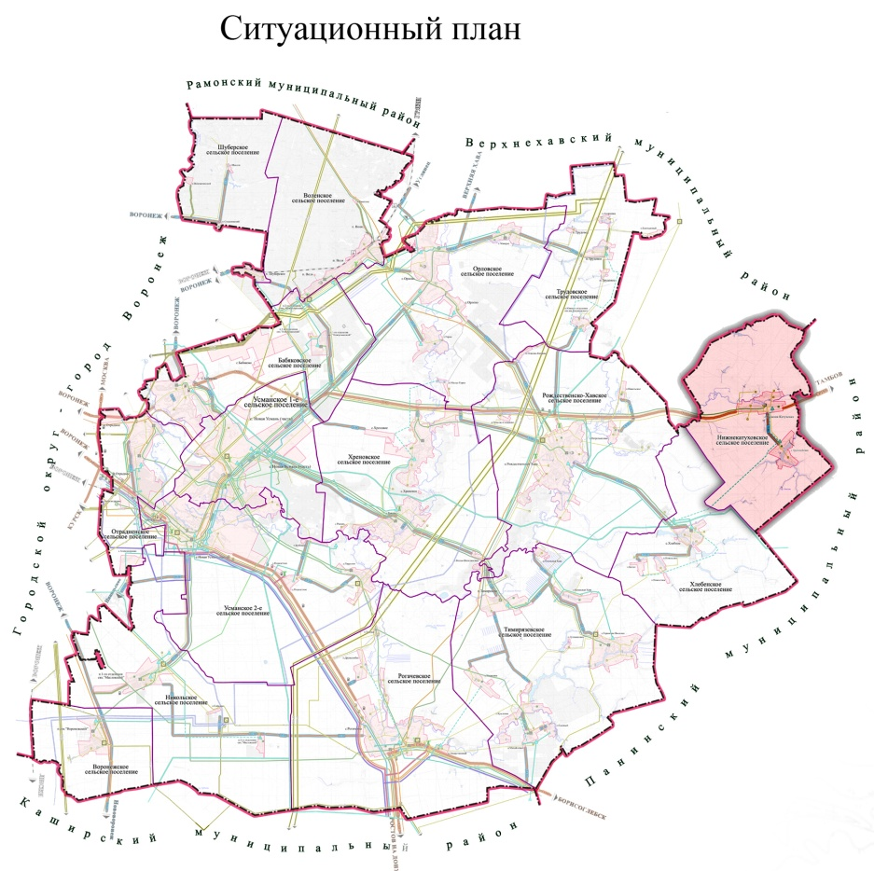
Карта Новоусманского муниципального района
Приложение 2.
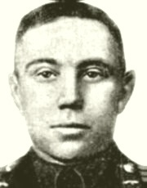
Есипов Пётр Васильевич
15.01.1919 - 25.02.1975
Герой Советского Союза
Приложение 4.
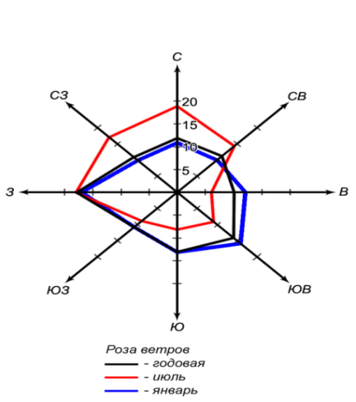
Приложение 5.
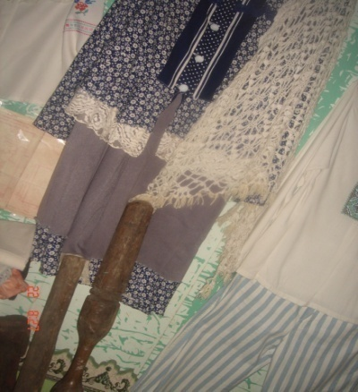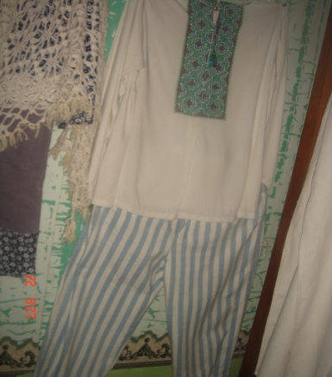
Приложение 6. Приложение 6.1
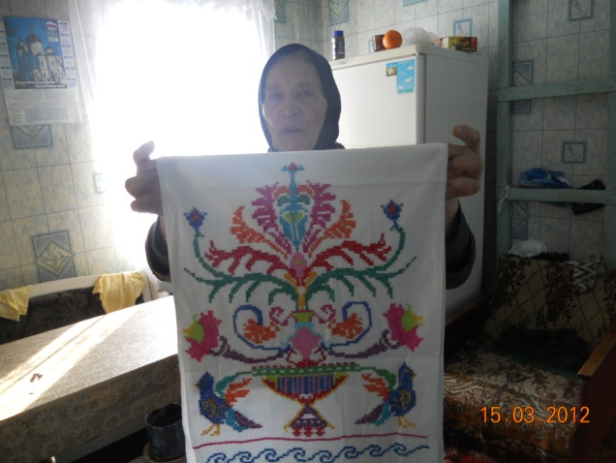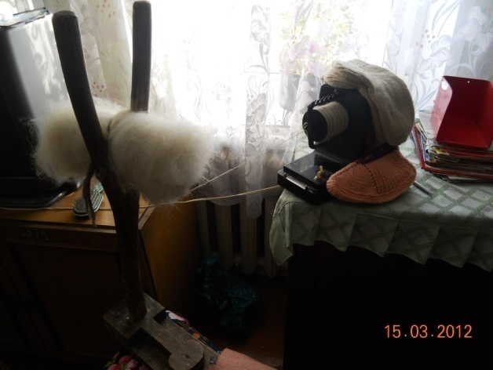
Приложение 7.
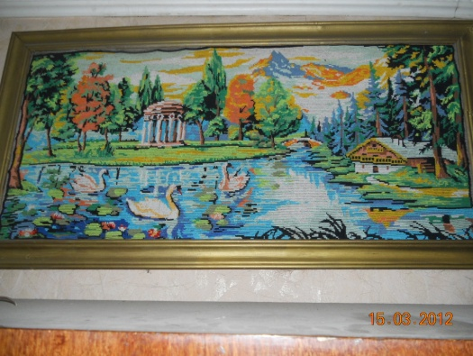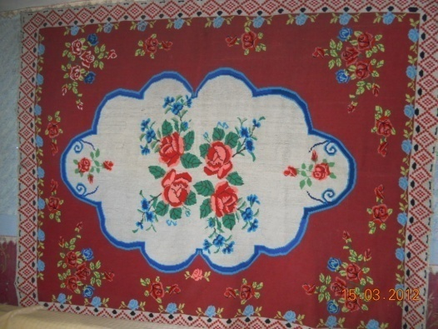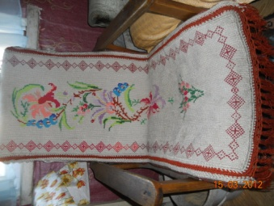
Приложение 8.
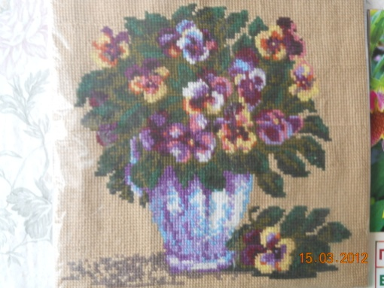
Приложение 9.
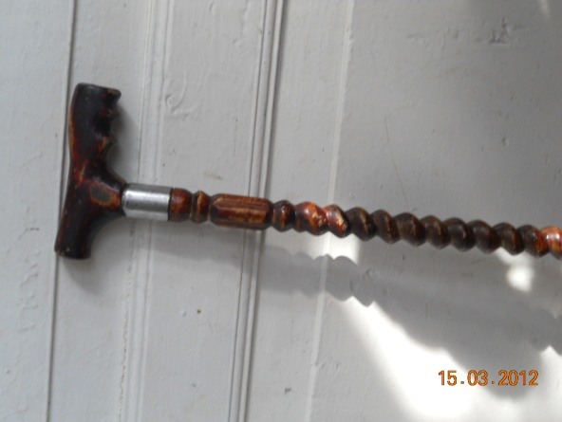
Приложение 10. Приложение 11.
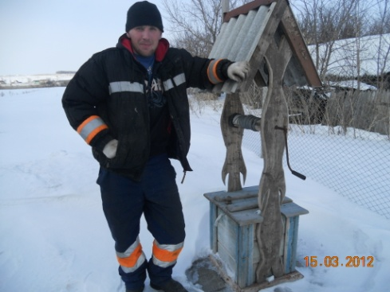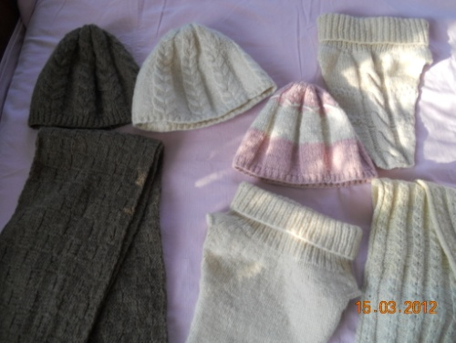
Приложение 12
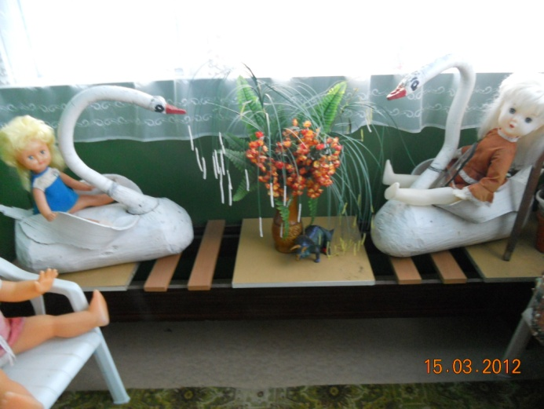
Приложение 13.
